1. 企业主页 1

1.1. 购买域名费用 1

1.2. 购买网络空间 1

2. 企业邮箱 2

3. 微信公众号 2

4. 企业QQ号 2

# 企业主页

要搭建一个企业主页，一般需要4个步骤

购买域名。 以赛泰克为例，<http://www.cy-tech.com.cn/> 就是它的域名。 这个名字要向域名管理机构购买且进行备案

购买网络空间， 就是存储空间，用来存储网页，图片等等数据

找团队开发网站：设计网页，图片，风格，编辑网页内容等等

网站的维护：新闻/活动的发布，内容的更新等等

## 购买域名费用

一般都是按年收费，根据域名的类型，在几十到几百每年不等

可以参考 <http://www.cndns.com/cn/domain/domain_price.aspx>

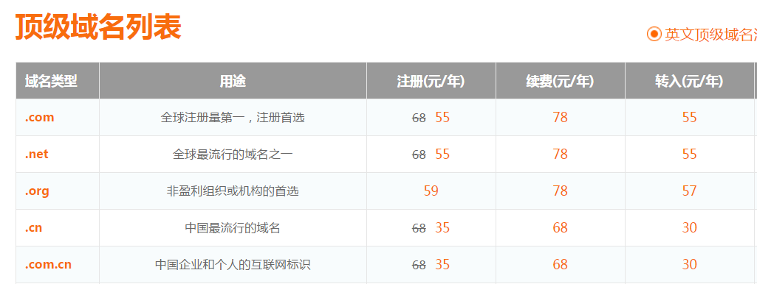

建议申请 **.com.cn 域名**

## 购买网络空间

一般都是按年收费，根据空间大小，年均在300～500左右（网站功能复杂的话可能需要额外购买数据库服务，暂时感觉用不上）

可以参考<http://www.cndns.com/cn/hosting/index.aspx?sct=3>

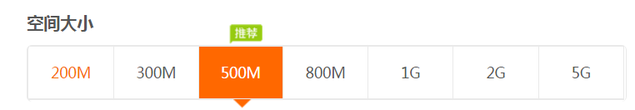

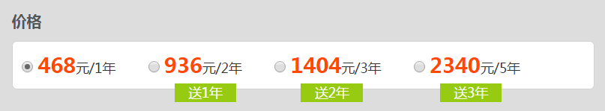

# 企业邮箱

购买了公司的域名(也就是主页的网址)后，可以申请QQ企业邮箱的**免费**版，提供50个邮箱地址，邮箱后缀就是公司的域名

网址： http://service.exmail.qq.com/cgi-bin/help?subtype=1&&id=10000&&no=1001307

# 微信公众号

跟企业相关的微信号有三类：服务号、订阅号、企业号（可以参考网址<http://kf.qq.com/faq/120911VrYVrA130805byM32u.html>）

主要区别如下：

1. 订阅号：主要偏于为用户传达资讯（类似报纸杂志），认证前后都是每天只可以群发一条消息；
2. 服务号：主要偏于服务交互（类似银行，114，提供服务查询），认证前后都是每个月可群发4条消息；
3. 企业号：主要用于公司内部通讯使用，需要先有成员的通讯信息验证才可以关注成功企业号；

申请的时候都是**免费**的，这个要根据目的来选择申请哪个，如果仅是推送信息，那订阅号就可以。如果还想提供用户服务，如下单什么的，就申请服务号（有一些已经做好的订阅号、服务号和企业号可以参考：http://kf.qq.com/faq/120911VrYVrA151013MfYvYV.html）

# 企业QQ号

收费高，且全是一堆花狸狐哨的营销噱头，暂时不建议购买。**申请免费的qq号**先使用就好，等以后规模起来了再考虑这个。

下面这是网站上的收费标准：

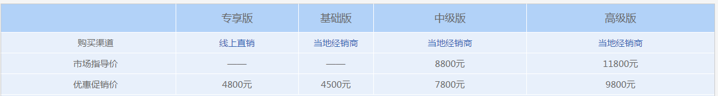

网站地址：<http://b.qq.com/crm/buy.html>